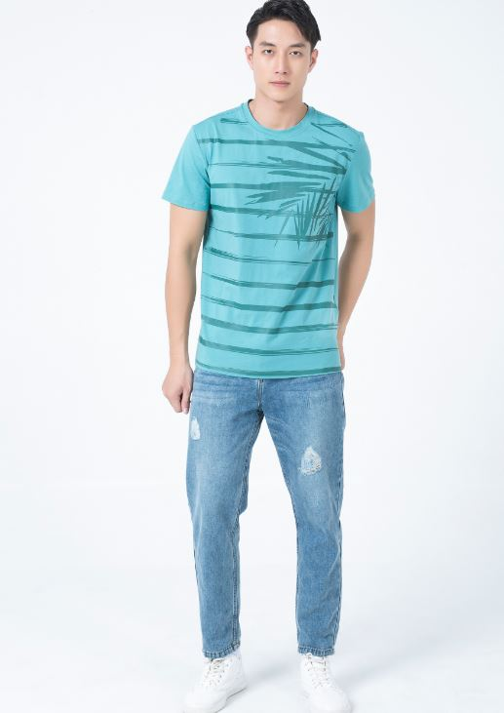Mã sản phẩm: ao-phong-nam

Name: Áo phông nam

Brand: GUCCI

Price: 240.000 vnđ

Category: Áo nam

Color: Xanh

Size: XXL

Description: Thoáng mát, dễ chịu, thấm mồ hôi tốt đó là trải nghiệm của tất cả những người đã sử dụng những chiếc áo có chất liệu nilon. Bạn muốn trải nghiệm?